NIÑO 2014
Se ha anunciado diferentes notas sobre el Impacto del Niño este 2014, pero al parecer esperamos que SUCEDA para recien tomar cuenta de que no estamos preparados para este embate.
En el sector pesquero las anomalias y MUESTRAS de su presencia se estan dando y a pesar del reclamo heroico de los pescadores que SIENTEN QUE ALGO NO ESTA BIEN EN EL MAR , no existe el eco de asistencia a sus reclamos.
En el año 1983 sucedió que de pronto la merluza se alejo de las costas , la sardina emigro y a la fecha no regresa , la anchoveta inicio un periplo hacia aguas mas frias y profundas , primero acercandose donde las temperaturas eran aun proicias para su habitat es decir cerca a las costas , es exactamente lo que esta sucediendo en estos dias y meses , la cuota de pesca no puede hayarse en las 10 a 20 millas , la anchoveta esta cerca a las costas , y el mantener normas que seguramente se han negociado con entes ambientalistas , queriendo que las frnajas mas costeras sean utilizadas para procesos de consumo humano Directo , los mismso que las flotas autorizadas (Menor escala ) no se les permite pescar dond eel recurso esta ante esta situacion que requiere de un regimen especial.
Urge pues que nos anuncie oficialmente que el NIÑO esta vez viene y no precisamente con un pan bajo el Brazo.
En nuestra region la maricultura sera una de las afectadas de sucederse con la intensidad que en otros paises se esta ya anunciando, y aun estamos peliando el uso de la semilla de la isla proceedora , los industriales estan desabastecidos de anchoveta , habiendose creado mercados pare este recurso y a pesar de solicitar una MESA TECNICA por todos los mediso : Vice ministerio , Ministro , Directores nacionales etc, nunca se a tomado en cuenta , esta semana a traves del congreso (Comision de porduccion) se esta solicitando una reunion con el ministro a fin de evaluar esta posibilidad.
Urge pues, una politica de contingencia a fin de estar preparados y confesados.
Lizardo Ayon valdiviezo
DNI 03489676
Como el Niño va a cambiar el clima del mindo en 2014 .Con una probabilidad del 90% del fenómeno climático mundial llamativo de este año, tanto los impactos devastadores y beneficiosos se dejarán sentir desde la India a Perú
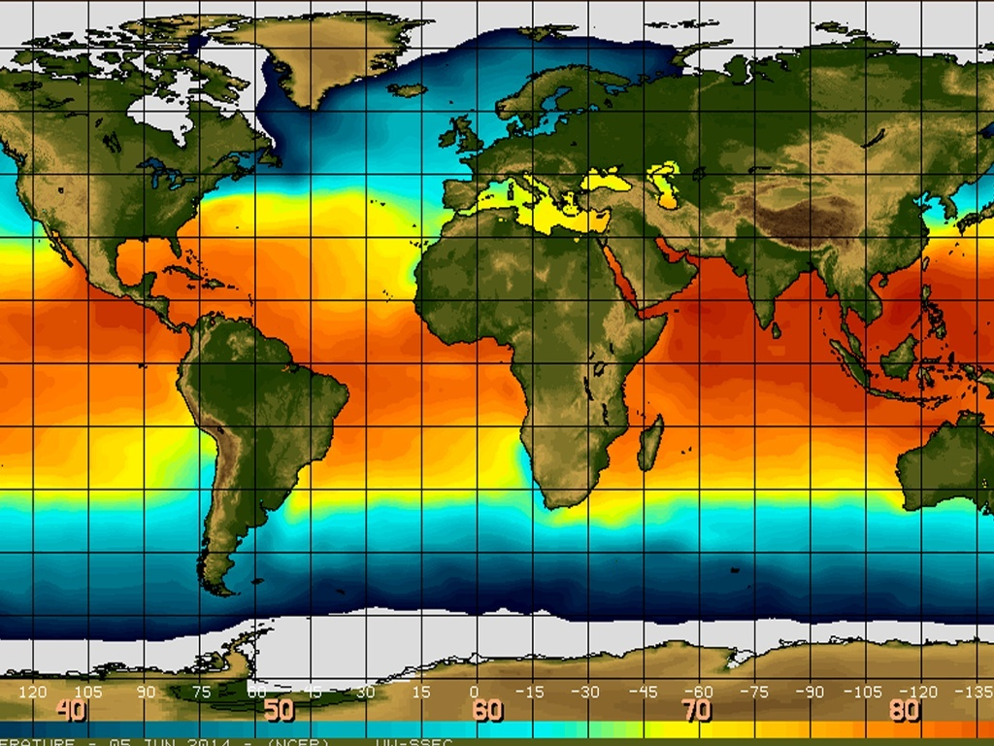
Niveles de la superficie del mar en las temperaturas globales 05 de junio 2014 Fotografía:. / NOAA

Contribuir con el Guardián Testigo

Damian Carrington en Londres, Suzanne Goldenberg Goldenberg en Washington DC y Graham Readfearn en Brisbane
Miércoles 11 de junio 2014 10.11 BST
180 comentarios
Comparte este artículo
Compartir por correo electrónico
Compartir en Facebook
Compartir en Twitter
Compartir en Google+
T él fenómeno global climático de El Niño , cuyos impactos causar hambrunas globales, inundaciones
El Niño comienza como una piscina gigante de la hinchazón del agua caliente en el Océano Pacífico oriental tropical, que pone en marcha una reacción en cadena de los fenómenos meteorológicos de todo el mundo
Se espera que India será la primera en sufrir, con las lluvias del monzón débiles socavan el suministro de alimentos frágiles del país, seguida de otras sequías abrasadoras en Australia y la pesca se derrumban frente a Sudamérica. Sin embargo, algunas regiones podrían beneficiarse, en particular los EE.UU., donde El Niño es visto como la "gran esperanza húmedo" cuya lluvias podría romper la sequía abrasadora en el oeste.
¿Qué es El Niño
Los efectos knock
La última predicción de El Niño viene del Centro Europeo de Predicción Meteorológica a Plazo (ECMWF), que se considera uno de los más fiables de los 15 o así los centros de predicción de todo el mundo. "Es muy odds "La cantidad de agua tibia en el Pacífico es ahora considerable, tal vez el más grande desde la de 1997 masiva mortandad de corales .
"Pero lo que es en gran medida desconocido en esta etapa es si este año El Niño será un pequeño evento, un evento moderado "
El movimiento del agua de lluvia Los gobiernos, los comerciantes de productos básicos, las aseguradoras y los grupos de ayuda como la Cruz Roja y el Programa Mundial de Alimentos de todos los desarrollos vigilar de cerca y la conservación del agua y el almacenamiento de alimentos ya está en marcha en algunos países .
Profesor Axel Timmermann, oceanógrafo de la Universidad de Hawaii, sostiene que una de las principales de El Niño es más probable que no, debido al patrón específico de los vientos y el agua caliente que se observan en el Pacífico. "En el pasado, este tipo de alineaciones siempre han provocado fuertes eventos de El Niño", dijo.
Los eventos de El Niño ocurren cada cinco años más o menos y pico en diciembre, pero el primero, y potencialmente más grande, los impactos humanos se sienten en la India. La dependencia de la población de 1 mil millones Este año, se ha tenido un inicio con retardo , con lluvias de la primera semana 40% por debajo del promedio.
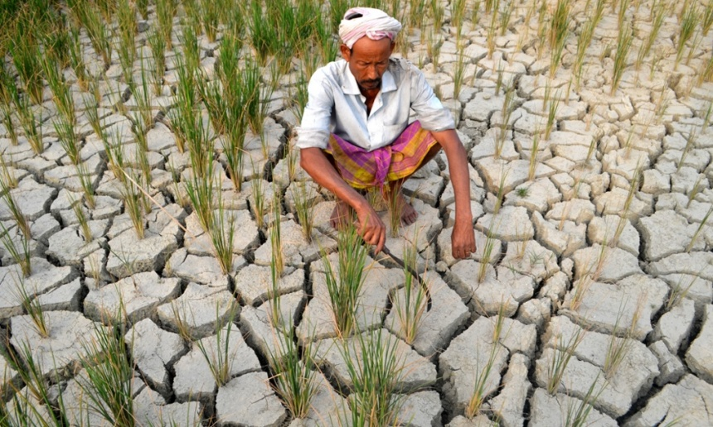
Un agricultor espera lluvia en su campo de arroz afectadas por la sequía en Morigoan, Assam, India. Fotografía: Manoj Deka / Corbis
"El Niño podría ser devastadora para la agricultura y el suministro de agua en la India", dijo el doctor Nick Klingaman, experto de El Niño en la Universidad de Reading, en el Reino Unido. Dos tercios de las tierras agrícolas de la India carece de irrigación y depende exclusivamente de las lluvias, es decir, incluso la predicción oficial actual de un 5% de reducción en las lluvias del monzón tendrían un gran impacto: una caída del 10% es una sequía oficial. Krishna Kumar, un meteorólogo de la India y El Niño de expertos, dijo que aunque el 2014 El Niño resulta no ser muy caliente, todavía puede tener un efecto importante sobre el monzón porque es la ubicación específica del agua tibia del Pacífico que es el factor crítico . "El moderado de El Niño de 2002 y 2009 afectó el monzón en la India mucho más en gran medida, entonces el gran evento de 1997", dijo, y agregó que el mayor recorte en la precipitación no se siente generalmente hasta septiembre.
Compartir tus experiencias ¿Cómo ha de El Niño fenómeno meteorológico que afecta?
El Niño, en 1997 ¿Cómo fue afectado por ella, y cómo se está preparando este año?
Comparta su historia
Rana Kapoor, presidente de la Asociación de Cámaras de Comercio de la India , advirtió: "Recomendamos al gobierno a anunciar de inmediato medidas para controlar la inflación de alimentos en vista de la inminente El Niño y la cascada de afecto negativo que tendrá sobre la producción de cultivos." El impacto en los agricultores significa falta de monzones últimos han costado al país $ 20 mil millones (12 mil millones de costo de los metales preciosos ya ha caído .
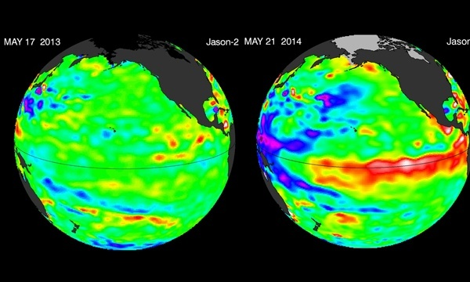Mar La temperatura global de superficie en mayo de 2013 y mayo 2014 Fotografía:. NASA
Nuevas investigaciones mayo mostró el impacto global de los eventos de El Niño en los suministros de alimentos , con el maíz, el arroz y el trigo rendimiento mucho más bajo de lo normal, aunque las cosechas de soja tienden a subir. Mientras que la producción de alimentos ha mejorado en el último año, El Niño se establece en revertir esa tendencia, según Leo Abruzzese, director de pronóstico global para la Unidad de Inteligencia de The Economist. " la seguridad alimentaria mundial ". Sequía vinculado al 2007 El Niño llevó a un aumento de los precios de los alimentos en 2008 que provocó disturbios en países tan lejanos como Egipto, Camerún y Haití.
Después de la India, los impactos de El Niño ruedan hacia el este y los funcionarios en Cebu, la segunda ciudad de Filipinas, ya han instado a todos los hogares a ahorrar agua para reducir el impacto del clima más seco que debe llegar antes de finales de junio. En Malasia, la Autoridad Nacional del Agua está preparando para un período de sequía de hasta 18 meses y pidiendo que el racionamiento de agua, mientras que los meteorólogos han advertido de los incendios forestales.
Los cielos secos y calurosos entonces rastrear al calor azotada por Australia, donde 2013 ya era su punto más caliente del año en el expediente y El Niño amenaza con convertir la temperatura aún más. Andrew Watkins, gerente de servicios de predicción del clima en la Oficina Australiana de Meteorología , dijo: "El Niño es una de las mayores influencias sobre el clima de Australia. Es por eso que históricamente Australia ha tenido uno de los climas más variables en el planeta. "Watkins dijo que El Niño aumenta las posibilidades de que la escasez de precipitaciones en la mitad sur y el más poblado del país y tiende a ofrecer años más calurosos y temperaturas superiores extremas.
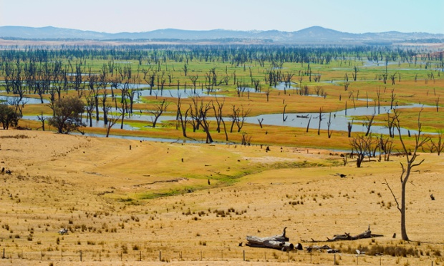Los niveles de agua bajos en el lago Hume, en la frontera con Victoria Fotografía: Ashley Whitworth / Alamy
Brent Finlay, presidente de la Federación Nacional de Agricultores de Australia, dijo que esperaba que El Niño no ocurre. "
Sin embargo, en el lado opuesto de la del Pacífico, en los EE.UU., El Niño nace con la vocación de alivio para los estados occidentales resecos y en ninguna parte es más desesperada para la lluvia que California. La totalidad de estado está en una sequía grave o extrema , después de recibir apenas una cuarta parte de su precipitación anual, y las comunidades han sido objeto de raciones de agua desde marzo, que ordinariamente seguiría siendo la temporada de lluvias. El resultado es una caja de yesca, con el gobernador Jerry Brown advirtiendo el estado se enfrenta a la peor temporada de incendios forestales de la historia.
Un fuerte El Niño traería la lluvia, por lo general el doble del promedio anual en el sur de California. "Yo se refieren comúnmente a El Niño como la gran esperanza mojada", dijo Bill Patzert, científico del clima en el Jet Propulsion Laboratory de la NASA en California. "Todo el mundo en el oeste tiene sus dedos cruzados porque somos completamente seco. Hemos tenido tres de los cuatro años más secos del oeste en la historia registrada. Los agricultores de tierras secas y los ganaderos están definitivamente en sus rodillas en estos momentos. Estamos funcionando en las reservas, estamos bombeando los acuíferos, y nuestros depósitos están en mínimos históricos. "El Niño también suelen conducir a inviernos más húmedos en Texas y otras partes del suroeste, que también dependen de conseguir la mayor parte de su lluvia en los meses de invierno.
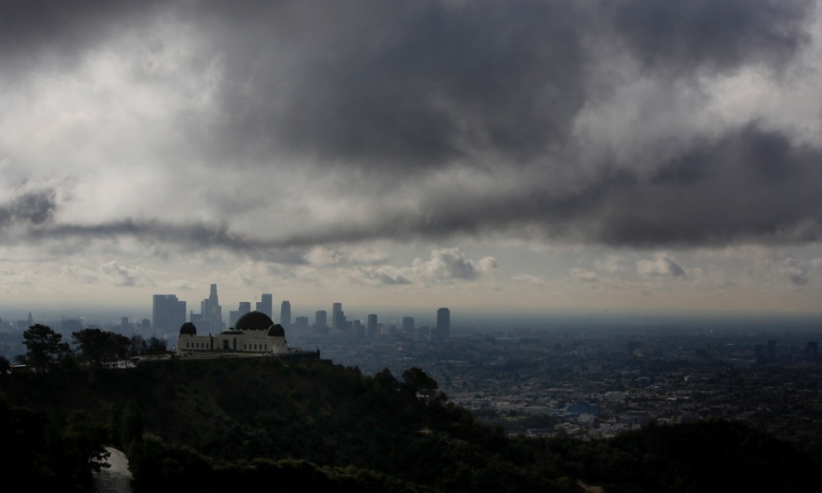
Observatorio Griffith se erige como las nubes se reúnen sobre el horizonte de la ciudad de Los Angeles, California. Fotografía: Patrick T. Fallon / Getty Images
Sin embargo, gran El Niño como el evento 1997 Centro de Predicción Climática del gobierno de EE.UU. dijo que el 5 de junio que el tiempo se acaba para una importante de El Niño que se puso en marcha. Un modesto o pequeño El Niño tendría poco impacto sobre la sequía, dijo Patzert, observando que la sequía 2006 Incluso un "Godzilla" no sería suficiente por sí mismo para rescatar a California, dijo: "Pero sería un pago fantástico hacia abajo sobre el alivio de la sequía."
Anuncio
Fuerte El Niño también traen normalmente inviernos más cálidos a los estados del norte de los Estados Unidos, lo que sería un alivio después de las condiciones árticas del invierno pasado.
El Niño también suelen Humedezca la actividad de huracanes. Pero el profesor Kerry Emanuel, un científico atmosférico en el MIT, dijo que incluso en un año de El Niño un huracán, dadas las condiciones adecuadas, todavía podría causar una tremenda destrucción. El huracán Andrew, uno de los más letales y más costoso en la historia reciente, rugió a través de la Florida en 1992, que fue un año de El Niño. "Sería trágico si todo el mundo bajar la guardia", dijo Emanuel.
En otras partes de las Américas , una cuidadosa vigilancia se mantiene en Perú, donde la gran pesquería de la anchoa ha sido aniquilado por los anteriores de El Niño El Niño de 1997 Luis Icochea, un experto en pesca de la Universidad Nacional Agraria de Lima, advirtió que el evento de este año se está desarrollando de una manera similar.
Rodney Martínez, en el International Centre El Niño en Ecuador, dijo que El Niño podría afectar al conjunto de América del Sur, es decir, las fuertes lluvias e inundaciones en Ecuador, Perú, Chile y el norte de Argentina, pero el potencial alivio de la sequía en Chile y Bolivia. Son los primeros efectos de El Niño en Brasil espera que elevar las temperaturas durante el Mundial de Fútbol .
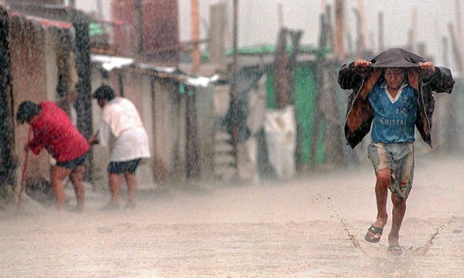Inundadas calles en la localidad de Tuman, Perú. Fotografía: Jaime Razuri / AFP / Getty Images
Pero, a pesar de mejores advertencias de El Niño hoy en día, Martínez dijo que muchas naciones estaban peor preparados que en 1997: "En muchos casos, la vulnerabilidad ha aumentado: la población más expuesta, más la degradación del suelo, sedimentación de los ríos, el colapso de las fuentes subterráneas de agua, la degradación de la protección natural en riberas, mal infraestructura y la falta de coordinación y de planificación diseñado para hacer frente a El Niño ".
Stockdale dijo que otros impactos globales podrían ser las sequías en el África, el Caribe y el sur al final del año, y también en el centro de Asia, a pesar de los efectos precisos de cada El Niño varían debido a las variaciones climáticas locales. Europa es el continente menos afectado por El Niño en virtud de estar en el lado opuesto del mundo.
Sin embargo, en los trópicos y subtrópicos, otro impacto mortal de El Niño está siendo mejor entendido: su capacidad para provocar guerras civiles. Solomon Hsiang, en la Universidad de Columbia, Nueva York, en el año 2011 mostró que 50 de los 250 conflictos entre 1950 y 2004 fueron provocados por el ciclo de El Niño , probablemente debido a la pérdida de cultivos, el empleo y los efectos psicológicos de clima más cálido.
Predecir los ojos vendados El Niño?
Hsiang dijo a The Guardian que, con base en datos históricos, un calentamiento del Pacífico de 0.8C se asocia con un aumento en el riesgo anual de conflicto de 15%. Las previsiones actuales indican que el calentamiento de este año es muy probable que estar entre 0,5 "Por supuesto, los conflictos no pueden ocurrir sólo porque el riesgo de conflicto es más alto, en los mismos accidentes de camino del coche no siempre ocurre en días de lluvia cuando el riesgo de accidentes es mayor", dijo Hsiang. "
Los políticos tienden también a sentir el calor de El Niño en las negociaciones hacia un acuerdo global para reducir las emisiones de carbono y hacer frente al calentamiento global, que debe culminar en París en diciembre de 2015. Desde el año abrasador del 1998, la tasa de calentamiento global se ha desacelerado , con más del 90% del calor atrapado por el CO2 de entrar en los océanos.
"Una gran cantidad de energía que debería haber sido en la atmósfera ha ido en el Pacífico", dijo Kumar. "Si El Niño no establece en que podría desencadenar la liberación de ese calor y el calentamiento más rápido: que ha sido una gran preocupación." Un potenciado con El Niño 2015 bien podría ser el año más caliente en expediente, de acuerdo con Klingaman, al igual que las naciones que estar de acuerdo un acuerdo sobre el cambio climático.
"Si 2014 resulta ser un año de El Niño pronosticado en la actualidad, el aumento de la conciencia pública sobre los peligros del cambio climático inducido por el hombre que es probable que siga", dijo el profesor Michael Raupach, director del Instituto de Cambio Climático de la Universidad Nacional de Australia. "
La relación entre el calentamiento global y El Niño, un fenómeno climático natural, aún no es bien entendido por los científicos. Pero un estudio publicado en enero pronosticó una duplicación de los eventos de El Niño extremos, como el cambio climático rampas .
De cualquier manera, la adición de los impactos de El Niño en el clima extremo ya está impulsada por el cambio climático aumenta el daño causado, dijo Stockdale: "El Niño puede ser lo que te empuja sobre el borde. Será en los años en que se obtiene un gran El Niño cuando se siente el impacto del cambio climático los más ".
l

